ANGULA :

instalar o node js

https://nodejs.org/en/

instalar o vs code

https://code.visualstudio.com/

instalar o angular:
npm i -g @angular/cli

instalar o typescript:

no cmd fora com vscode fexado digite o comando abaixo

npm install -g typescript.
Verificar se a instalação correu tudobém, digite o comando tsc -v, e devera aparecer a versão do type scripte instalado

depois configure as variaveis de ambiente caso a mesma não esteja configurada:
adicione as seguintes variaveis no arquivo patch:
C:\\Users\seu_usuario\AppData\Roaming\npm
C:\\Users\seu_usuario\AppData\Roaming\npm\node_modules\@angular\cli\bin

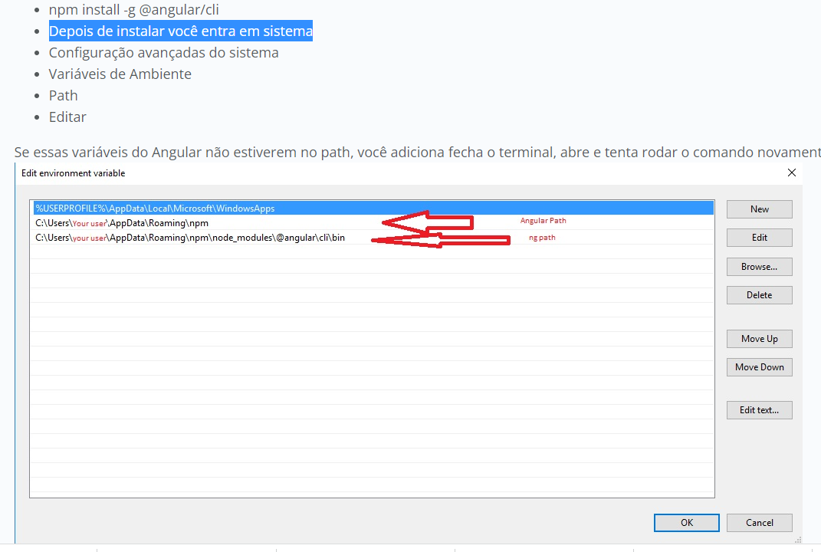

após abrir o vs e criar a pasta para o projeto, crie o projeto:

ng new fundamentos

após o projeto ser criado abra-o com o seguinte comando:

npm start

no terminal aparecera as seguintes informações:

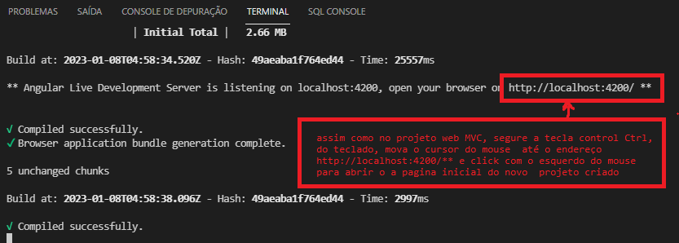
após o procedimento indicado na imagem, se tudo estiver corrido certo, abrira a seguinte pagina:

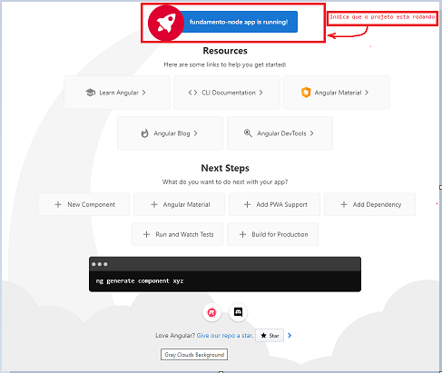

Visão geral de um componente:

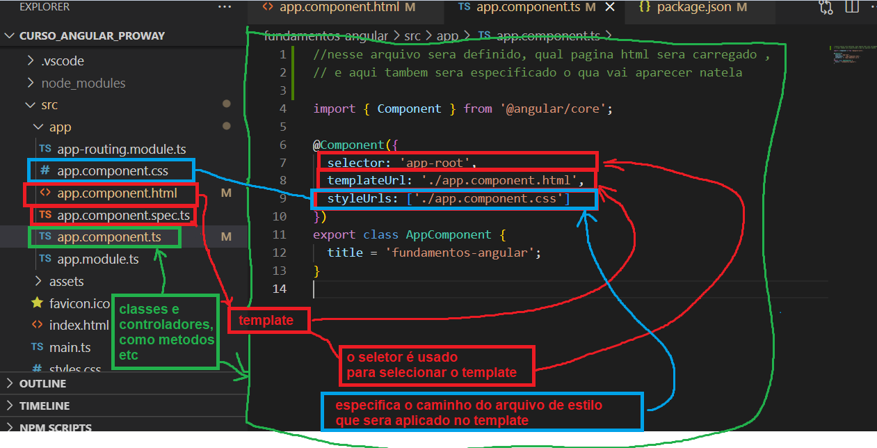
criar um componete de forma manual:

1_selecione a pasta app click com o direito do mouse e no toobox que aparece selecione , nova pasta, e a nomeie como primeiro-componente, coloque outro nome se quiser.

Selecione a pasta criada click com o direito do mouse na toobox , click em novo arquivo, e o nomei com o nome que você nomeou a pasta, e de a ele a extenção .component.ts, ou seja: no nosso caso

primeiro-componente.componente.ts e nele acrescente o seguinte codigo:

// esse compnente sera uma classe
import { Component } from "@angular/core";
@Component({
selector:"app-primeiro-componente", // seletor
template:"<h2>Primeiro componente</h2>",// template, pode vir de outro pagina , ou ser definido aqui diretamente
styles:["h2{color:red;}"] ,// seletor pode vir de outra pagina ou ser definido aqui diretamente
})
export class PrimeiroComponenteComponent{}
agora devemos acrescentar esse componente a aplicação: isso é feito no arquivo app.modules.ts
dentro do decorador @NgModule adicione o a classe PrimeiroComponenteComponent que acabamos de criar
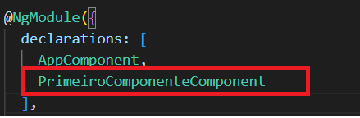

e agora para mostrarmos esse componente na tela faremos o seguinte:

va até o arquivo app.component.html , que foi criado altomaticamente na criação do projeto, note que excluimos todo conteudo que havia nele, e agora adicionaremos o conteudo que acabamos de criar.

Então no arquivo app.component.html chame a tag do componente que desejamos mostrar
<app-primeiro-componente></app-primeiro-componente>

obs.: nesse ensaio criamos apenas o componente com o conteudo de classe, não criamos para nosso componente pagina de estilos e nem paginas de template, pois criamos nosso template direto na classe, e tambem os estilos.

criamos então um componente manualmente, agora faremos altomaticamente usando o Cli do angula.
Obs.: Cli significa comand line interface

Criar um componente usando o Cli do angular:
abra um novo terminal cmd no vsCode, sertifique-se de estar na pasta correta do projeto:

comando para criar um componente:

ng generate component segundo-component
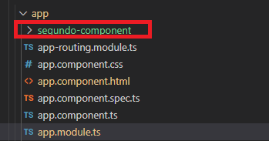

esse comando gero uma pasta chamada segundo componente com os arquivos necessários para para exibir um componente em uma tela

Obs.: pipe, ou esse tracinho reto “|” é usado para para implentar estilos também, observe a interpolação de texto abaixo, ou seja o pipe é usado para formatar a forma como os dados adicionados no template aprecem na tela
pesaquise por criação de pipes e pipes na documentação do Angular

{{nome| uppercase}} note que usamos o | e adicionamos o comando uppercase para forçar o conteudo de texto que for armazenado no propriedade nome, ficar maiuscula

comando para criar um pipe | ng g pipe nome-pipe

sera criado dois arquivos como na imagem abaixo:

arquivos do pipe criado:
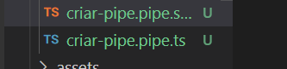

conteudo dos arquivos:

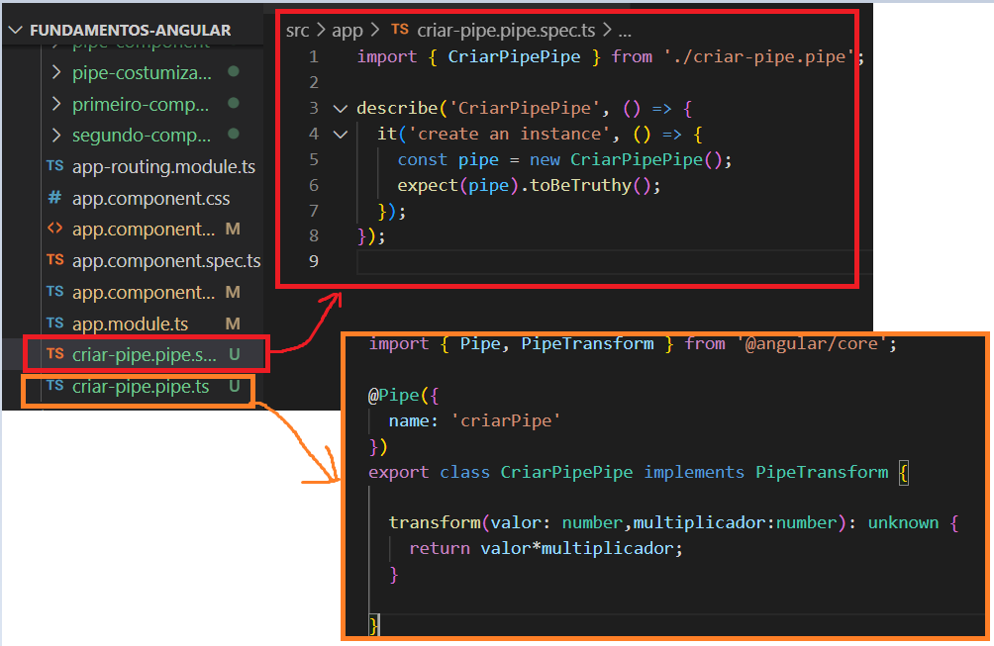

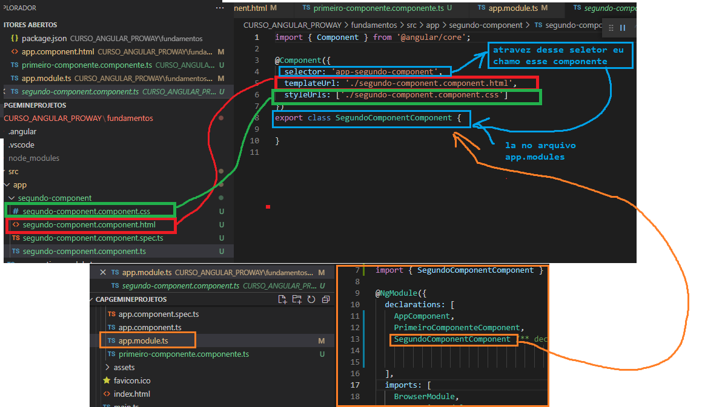
com o comando ng generate component nomedocomponente o Cli do angula implemento todo esse codigo e fez os imports nescessário sem eu precisar escrever nada alem do comando de criação do componente bastando apenas que façamos o mesmo aparecer na tela, chamando o mesmo no arquivo app.component.html, esse arquivo é como se fosse a pagina index no html, e o arquivo App. No react-native

Os bindings em angular são as formas de como a View interage com Model/(Compoment).

Propert Bind e Event Bind

event Bind é disparar um metodo apartir de um evento.

Propert Bind:

O property binding é uma forma de associar propriedades entre o template (arquivo html) e o component (arquivo typescript). Essa associação pode ser feita utilizando a sintaxe dos colchetes ou das chaves duplas (interpolação)

two-way-data-binding ou ligação de dados bidirecional

Two-way data binding, é o termo dado a reatividade dos elementos na sua interface. Ou seja, o que acontece no DOM (View), reflete no JavaScript(Model), e o que acontece no JavaScript(Model), reflete no DOM(View).

DOM: document modules object ou modelo de objetos de documentos
O Modelo de Objeto de Documento (DOM) é uma interface de programação para documentos HTML, XML e SVG . Ele fornece uma representação estruturada do documento como uma árvore. O DOM define métodos que permitem acesso à árvore, para que eles possam alterar a estrutura, estilo e conteúdo do documento
reenderizar lista de dados;

após criar o componente two-way-data-bindging fazemos o seguinte:
excrutura do componente two way data binding
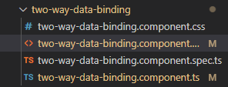

criamos na nossa classe uma propriedade com o nome “nome”

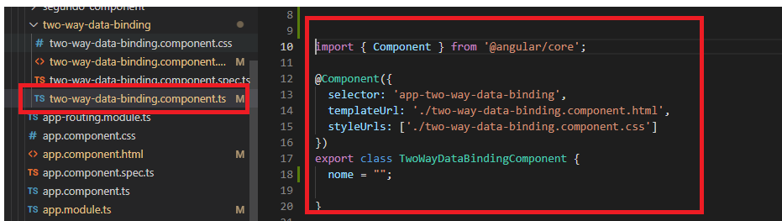

em two way data binding.html definimos o conteudo que exibiremos na tela, nesse caso uma entrada de dados para que o usuario digite o valor solicitado, e chamamos a propriedade que armazena esses valor para exibilo na tela:

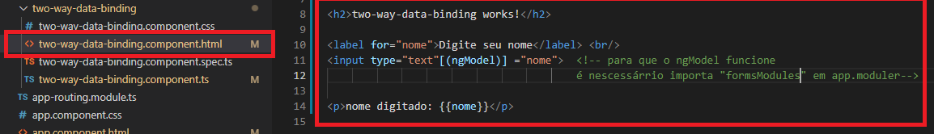

import para possibilitar o uso do ngModels

O NgModel é uma diretiva nativa no Angular, presente no módulo FormsModule. Com ela é possível conectar diretamente um campo do HTML à uma variável do TS. Assim tudo que é digitado no campo vai para a variável automáticamente. Já toda alteração feita na variável no TS é refletida automaticamente no campo, no HTML.
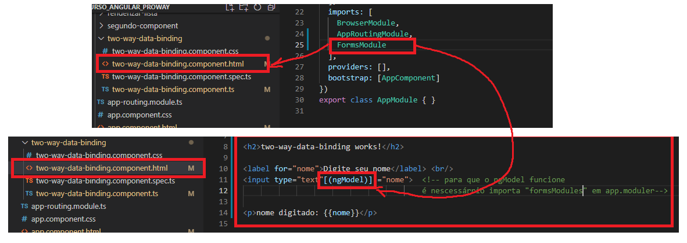
em app.component.html chamamos o componente para a exibição, lembrando que : app.component.html é como se fosse nosso pagina index em um projeto web, ou nosso arquivo app.js em um projeto react-native

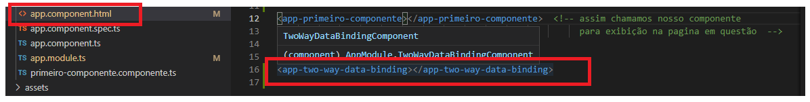
o mesmo critério se segue para a exibição de vários outros componente na tela.
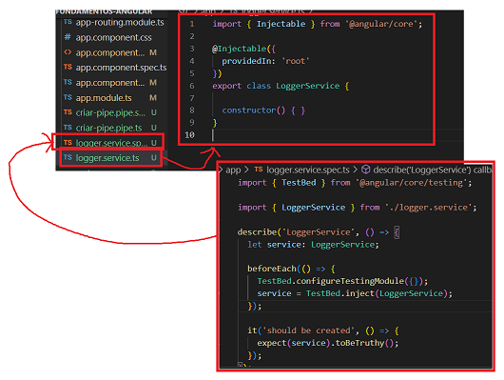
Criar um serviço: ng service nomeDoServiçoobs.: o codigo acima cria um serviço e não um componente de nome servico:
Renderizar listas

após criar o componente renderizar-lista, criaremos uma nova psta dentro da pasta app, com o nome type, que sera equivalente a nossa pasta model, no projeto mvc e em um projeto react-native e muitos outros que usa o mesmo conceito, e dentro dela criaremos nossos supostos models.

Na nossa implementação da tipagem, ou “model” nos criamos uma interface com nome Celular

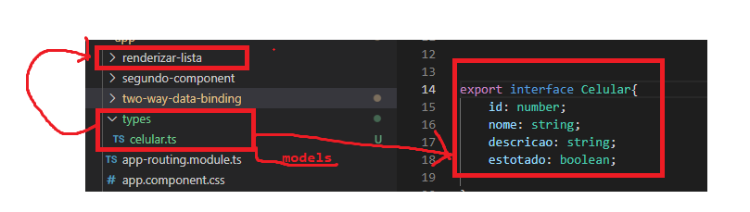
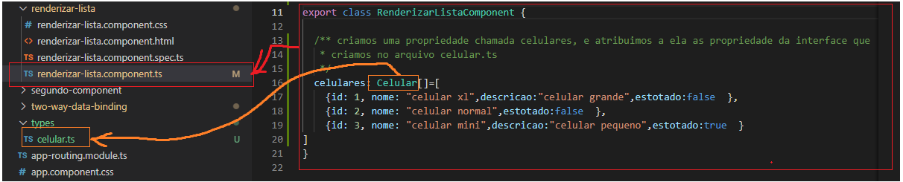
abaixo atribuimos nossa interface a uma propriedade que chamamos de celulares, e implementamos a nossa interface, de acordo com as propriedades que ela nos oferece

Interfaces
Interfaces, nas palavras mais simples, descrevem a estrutura do objeto, o que significa que descreve como o objeto deve se parecer. Dentro TypeScript, podemos trabalhar com “Interfaces”. No TypeScript, uma interface contém apenas a definição de métodos e propriedades, não sua implementação. É a funcionalidade da classe que realiza a conexão entre a interface fornecendo a conexão com todos os parâmetros da interface.

Conteudo que sera reinderizado na tela
Obs.: veja a difereça do uso do for para percorrer a lista, isso é algo semelhante ao for each , no c# em uma listagem em um projeto mvc

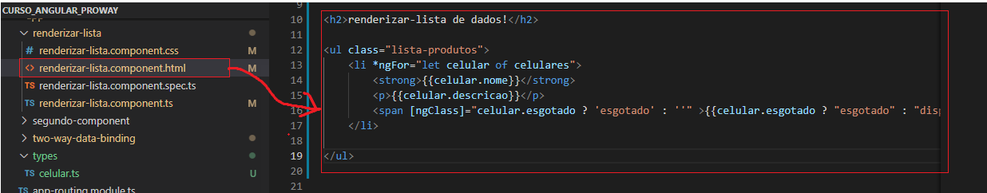

Um pouco mais sobre interface em c#
Nas versões do C# anteriores à 8.0, uma interface é como uma classe base abstrata que contém apenas membros abstratos. Qualquer classe ou struct que implemente uma interface deve implementar todos os seus membros.
- A partir do C# 8.0, uma interface pode definir implementações padrão para alguns ou todos os seus membros. Uma classe ou struct que implementa a interface não precisa implementar membros que tenham implementações padrão. Para obter mais informações, consulte método de interface padrão.
- Uma interface não pode ser instanciada diretamente. Seus membros são implementados por qualquer classe ou struct que implemente a interface.
- Uma classe ou struct pode implementar várias interfaces. Uma classe pode herdar uma classe base e também implementar uma ou mais interfaces.

Componente personalizado:
definição das propriedades do componente

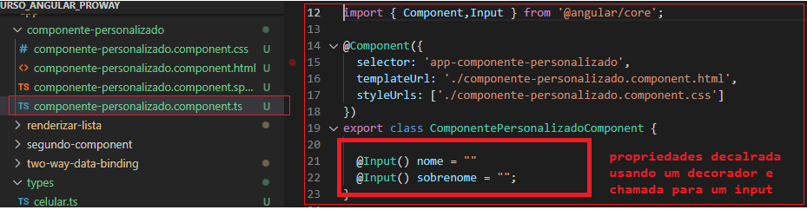
implementação do conteudo que sera renderizado e difinição de sua extrutura

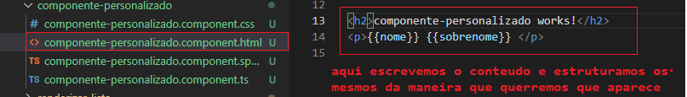
estilos do componente:
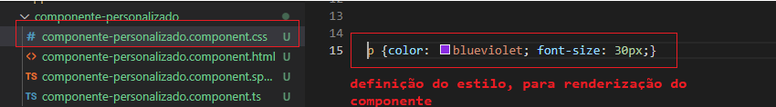

atribuindo ao componente um valor para sua propriedade para que seja exibido na tela:

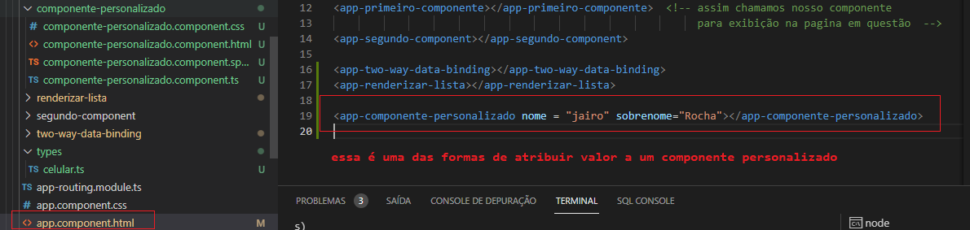

Obs.:

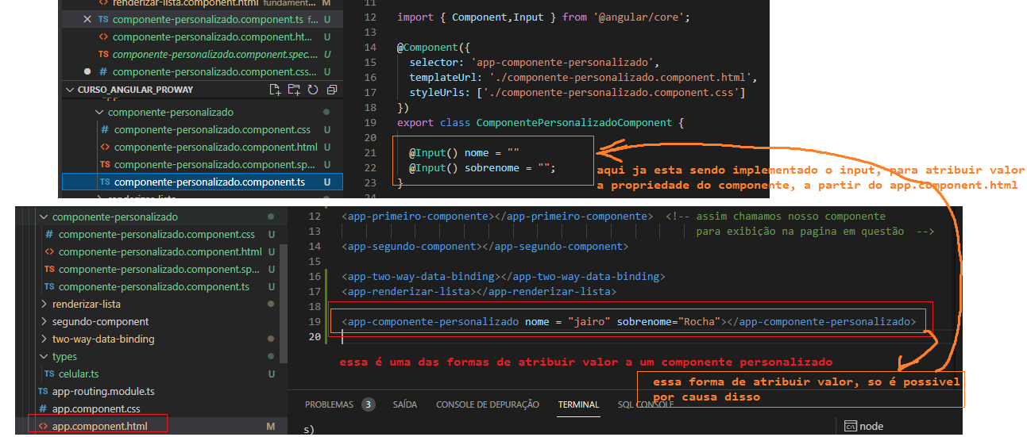

contents:
possibilita reutilizar o codigo, ao colocar componentes dentro de outro componente, algo que lembra o a classe container do bootstrap, porem o content nos o implementamos do zero, e ele pode atender muito mais necessidade que a classe container do bootstrap

criar o contents:
ng generate component nome-do-contents
no codigo abaixo implementamos na classe no content as entradas dos valores para estilizar o content
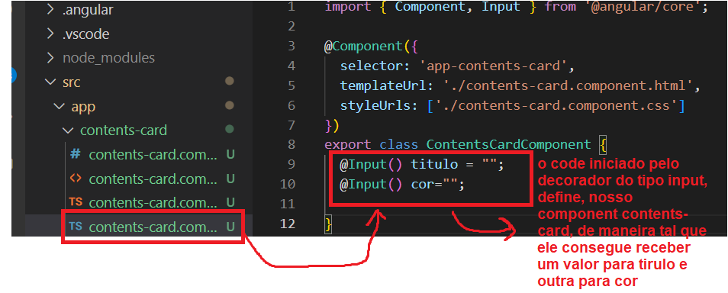
agora criaremos o template do content para a exibiçã odo nosso layout
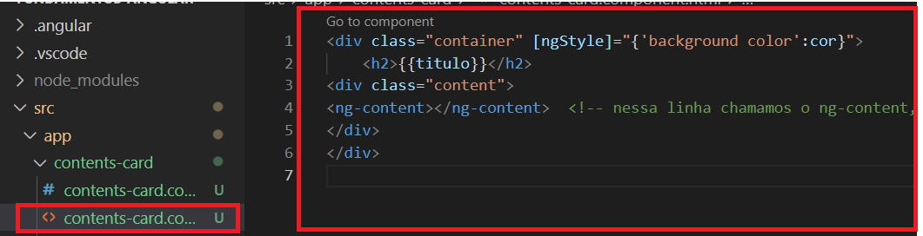
observe que na imagem acima , criamos o template do nosso content, e invocamos no content as entradas de valores para titulo e cor, que definimos na nossa classe contents-card.
O conteudo que exibiremos nesse contet, só aparece mediante o chamado do component
<ng-content>
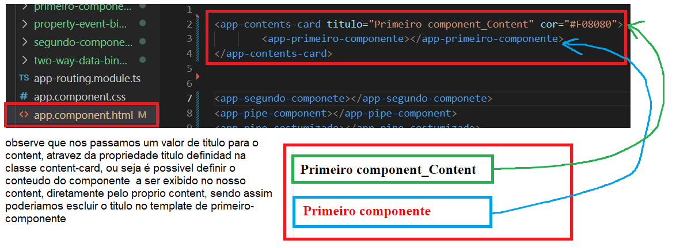
o texto dentro do retangulo azul é o titulo no component primeiro-componente
o text dentro do retangulo verde é o titulo atribuido atravez da entrada do componente content-card

ciclo de vida de um componente:

depois de criar o componente ciclo-de-vida
chame a implementação do OnInit:
trata se de Um gancho de ciclo de vida que é chamado depois que Angular inicializou todas as propriedades vinculadas a dados de uma diretiva. Defina um ngOnInit()método para lidar com qualquer tarefa de inicialização adicional.

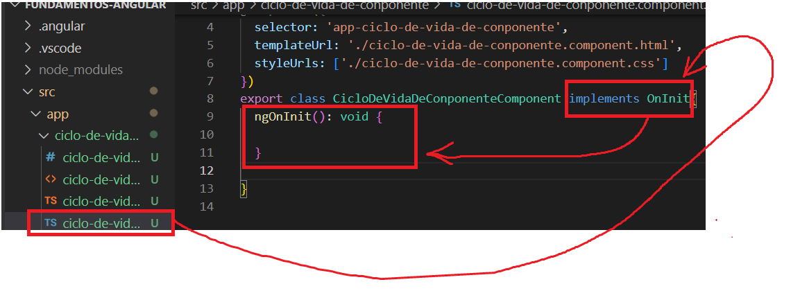
Ciclo de vida :
consulte a video aula 4J sobre ciclo de vida de um componente;

vera que por debaixo dos panos, tem um monitoramento, que assist os starts dos componentes e monitora seu trabalho informando cada mudanção que o mesmo faz, e todo momento do disparo da ação de um componente, para fazer esse monitoramento é necessario usar o OnInit event

e nescessario tambem implementar um metodo para fazer a limpeza do evento, quando o mesmo for
encerrado

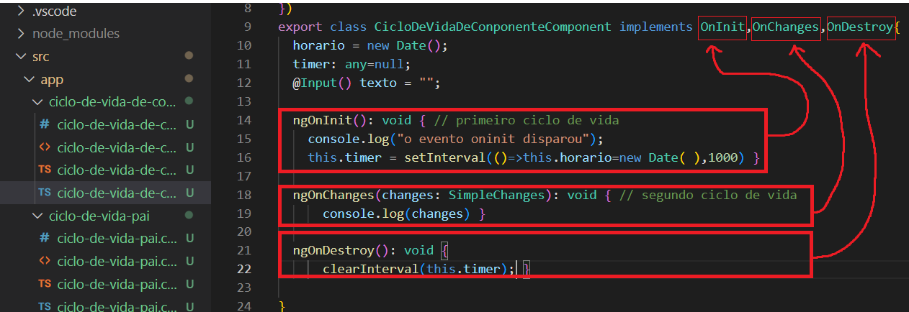
obs.: na imagem acima temos os seguintes eventos de ciclo de vida:
OnInit: dispara um alerta quando o componente que ele monitora é inicido, no caso da imagem acima ele monitora nossa variavel “timer”

OnChange dispara um alerta quando haver a mudança no elemento que ele monitora ,

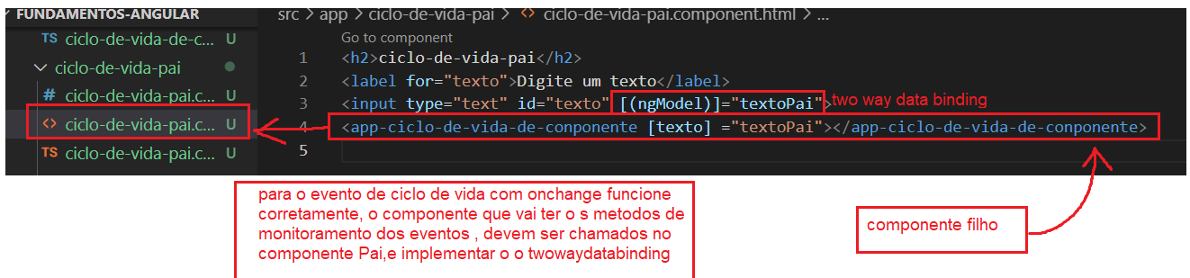

Rotas ou Roteamento de paginas com angular:
aula 5.A

criar projeto roteamento:

path:

ng new roteamento

instalar a biblioteca de roteamento:

npm i @angular/router

criar module do roteamento

ng generate module appRoute --flat

obs.: a tag flat, ela força a criação do arquivo appRoute diretamente dentro da pasta app, sem que seja nescessario criar uma pasta para o arquivo

depois que o comando acima criar o arquivo app-router.module , passaremos um outro comando que repetira parte do comando usado na criação do arquivo app-router.module esse novo comando atualizara o arquivo app.module, adicionando a ele o importe do app-router.module dentro do app.module,

obs: isso foi nescessario pois: usamos o comando ng generate module appRoute –flat que criou o modulo app-router.module, mais não inseriu o app-router.module no arquivo app.modules, se quiséssemos criar o modulo app-router.module e já configurar a inserção desse arquivo no arquivo app.module, bastaria digitar o comando direto, ou seja:
ng generate module appRoute –flat –module app

ng generate module appRoute –flat == cria o modulo dentro da pasta app padrão

–module app == configura: fazendo o import de app-router.module dentro do arquivo app.module

Obs.:
module = o nome do artefato que sera criado

appRoute = nome do modulo que esta sendo criado

-- flat = nome da flag, ela faz com que o arquivo seja ggerado diretamente dentro da pasta app padrão

flag ou sinalizador: é um sinalizador;
Os sinalizadores de recursos são basicamente uma configuração para seu aplicativo onde especificamos quais recursos estão ativados/desativados

criar componente
primeiraPagina

ng generate component primeiraPagina

caso de o seguinte erro: "More than one module matches. Use skip-import option to skip importing the component into the closest module
isso acontece porque tem mais de um modulo na pasta app, tem o o arquivo .module gerado na criaçõa do projeto, e tem o arquivo .module que criamos, nesse caso basta usar o skip-import, como no comando abaixo:
ng generate component primeiraPagina –skip-import

agora pra rodar o app use o seguinte comando que tambem já vai abrir a pagina no navegador:

ng serve – open

Obs.: o comando que usamos para iniciar os projetos anteriorment, foi o npm statrt, que inisiava o projeto, mais não abria a pagina da web, já esse comando ng serve –open, alem de iniciar já abre a pagina

navegação entre paginas

aula 5B

criar componente segunda pagina:

ng g component segunda-pagina

em app.component.html eu crio os links de navegação

<nav>
<ul>
<li><a routerLink="primeira-pagina">Primeira pagina</a></li>
<li><a routerLink="segunda-pagina">segundo pagina</a></li>
</ul>

</nav>

nos template de cada pagina eu implemento o conteudo a ser renderizado

primeira pagina:
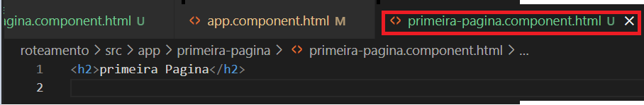
segunda pagina :
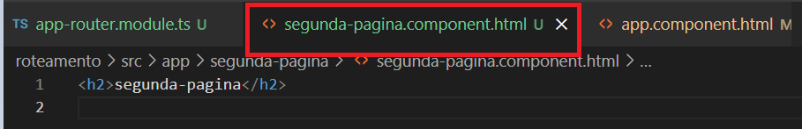

em app.router.modules o modulo que criamos para definir nossas rotas, definiremos as rotas das pagginas que criamos:

// na const abaixo definiremos as rotas das paginas desse modulo
const routes: Routes = [
{
// o codigo abaixo define a rota da primeira pagina
path: "primeira-pagina", component:PrimeiraPaginaComponent
},
// o codigo abaixo define a rota da primeira pagina e assim por diante
{ path: "segunda-pagina", component:SegundaPaginaComponent}
]

assim teremos o seguinte resultado:

ao iniciar o projeto: click link 1° pag click link 2° pag
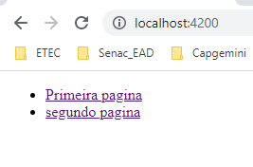
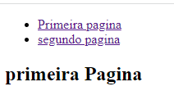
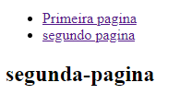

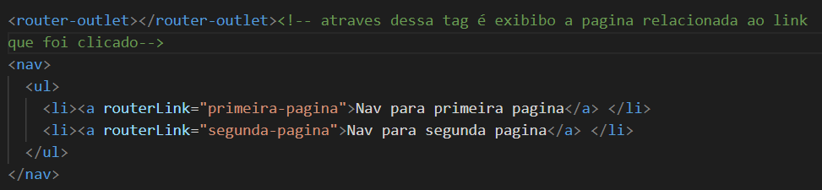

criar navegação para seguinda pagina apartir de um botão na primeira pagina;

primeiro:
import o angular router no topo da pagina;
crie um construtor na classe, e instancie um objeto do tipo private, com o nome que desejar, e atribua a esse objeto ou variavel, a class Router, como na imagem abaixo.

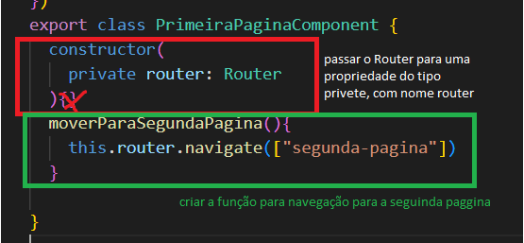

após ter criado a função de navegação, vamos no arquivo primeira-pagina.componente.html ,
e implementamos o botão de navegação e chamamos atraves dele o metodo de navegação para a segunda paggina:

<button type="button" (click)="moverParaSegundaPagina()">Ir para segunda paggina</button>

revisão 5 A

continuar
aula 5 C

redirecionamento de rotas, redirecionar url e pagina não encontrada erro 404

nessa parte do redirecionamento, vamos fazer uma implementação, para que quando iniciar o nosso projeto, seja feito o redirecionamento para uma pagina especifica, de nossa preferencia.

Obs.: quando iniciamos o projeto, a primeira pagina a abrir é a pagina raiz, ou seja a pagina inicial padrão do projeto, mas nos queremos que ao iniciar o projeto, a primeira pagina a abrir, seja a pagina do nosso componente primeira-pagina;

para isso faremos o seguinte:
vamos ate route.modules.cs obs.: esse foi o arquivo que criamos para nosse roteamento de paginas

criaremos uma nova rota” path” com o nome da rota”caminho ” vazio,
atribuiremos, a propriedade redirectTo:”com o nome da rota que queremos que seja redirecionado”,

passamos também um pathMatch:”full”

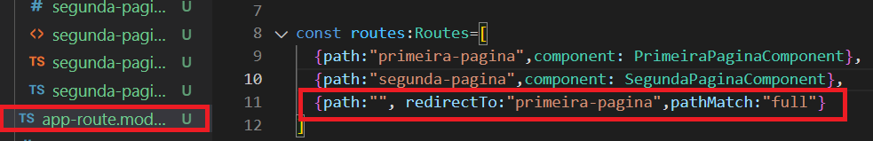

O pathMatch é um atributos, serve para verificar o caminho, e pode receber o valor 'prefix' (por default recebe esse valor) ou 'full', como no nosso caso.
Como o valor do path é vazio (path: ''), e para evitar erros no redirecionamento caso o usuário digite um endereço errado ou inválido, foi atribuído o atributo pathMatch com o valor full (pathMatch: 'full'), para garantir que o usuário fosse redirecionado para a home, caso a URL fosse exatamente a que estava sendo passada.

Antes de implementar esse redirecionamento o projeto iniciava na pagina raiz, localhost:4200

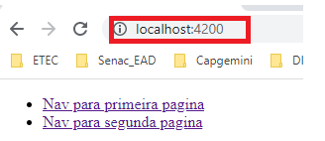

agora o projeto inicia diretamente na pagina do componente primeira pagiana

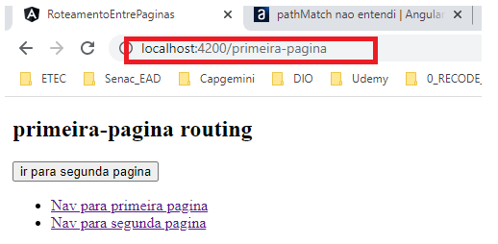

criar pagina não encontrada, erro 404

1 cria o componente pagina não encontrada
ng generate component pagina-nao-encontrada

2 no arquivo route.modules criaremos mais um path,
path é o caminho ou uma url, pode ser considerado tambem a rota, porem na verdade o path é uma propriedade da rota que recebe o caminho ou nome da rota, e a rota em si: é composta pela propriedade path e componet.

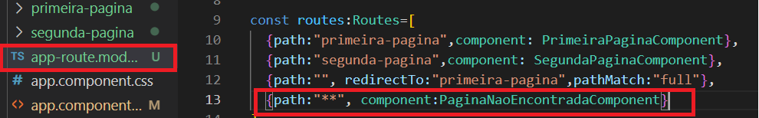
obs.: no path da pagina não encontrada, o caminho ou nome da rota, não é vazio e tambem não é um nome valido, pois se for vazio vai para primeira pagina, se for valido vai para pagina valida, no nosso caso para implementar o a pagina não encontrada , no path tem apenas “**” assim sendo tudo que for diferente de uma url valida “existente” ou vazia, sera considerado como ** , e chamara o componente, que contem a pagina com a msg de pagina não encontrada.

Simples assim: ou o path da pagina é valido e sera aberta conforme sua rota, ou é vazio, e abrira a pagina inicial, ou ela ** (não foi encontrado) e abrira a pagina com a msg de pagina não encontrada

Aula 5D:

Parametros de rotas e parametros de consulta:

Route parameters:

Os route parameters nos permite mandar dados através da URL como meio.Um exemplo é mandar um ID de usuário para outro componente, podemos usar o route parameters e a URL ficaria parecido com isso:
/user/id
…/user/1
…/user/2

Os parametros de rotas, no caso da imagem abaixo: servem para que possamos obter informações relacionadas a um determinado produto, objeto ou pessoa, que esta relacionado ao parametro passado para a rota, no caso abixo se trata de um “id”, e um id ele identifica uma registro único de uma informação como uma registro de um DB por exemplo
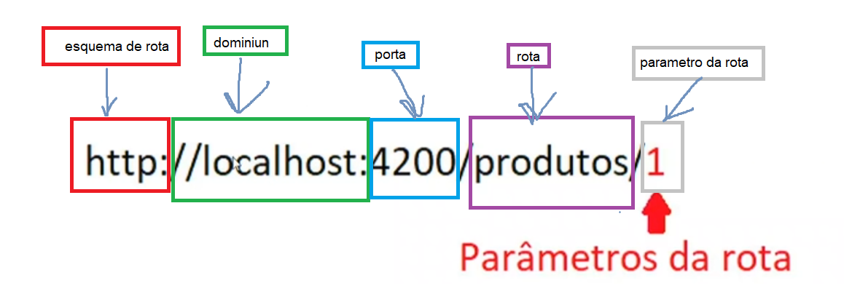

Para definir um parâmetro devemos adicionar o “/” seguido pelo “:” e placeholder, a sintaxe seria a seguinte:
{ path: 'path_to_component/:placeholder_name', component: component_name }

1 criar o componente cuja rota sera passada parametros:
ng g compnent parametro-rota-pesquisa
2 em app-route.modules.ts , ou seja o seu arquivo onde você vai definir o seu roteamento:
crie um path para implementar a rota e os parametros que sera passado para ela
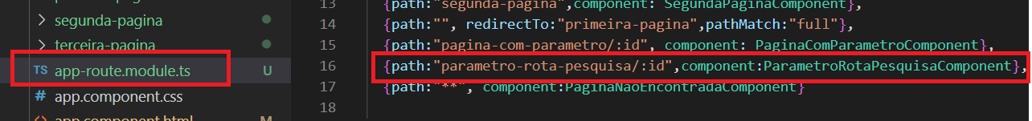
3 no arquivo parametro-rota-pesquisa do componente que criamos, faça o seguinte:
importar o OnInit, atribui-lo na declaração da classe com “implements”
crie um variavel com o nome “id” do tipo number ou null, e inicie a mesma como null
id: number | null = null;
criar um construtor , passar como parametro desse construtor, um objeto do tipo private , e atribua a essse objeto como valor a classe ActivateRoute
constructor(private rotas : ActivatedRoute){ }

4 chame o metodo ngOnInit(), chame o objeto defido no construtor, e como a classe ActivateRoute foi atribuida como valor para o objeto que criamos, então ele agora tem acessa as funçoes da classe ActivateRoute, chame então os seguintes metodos:

o codigo ficara como na imagem abixo,

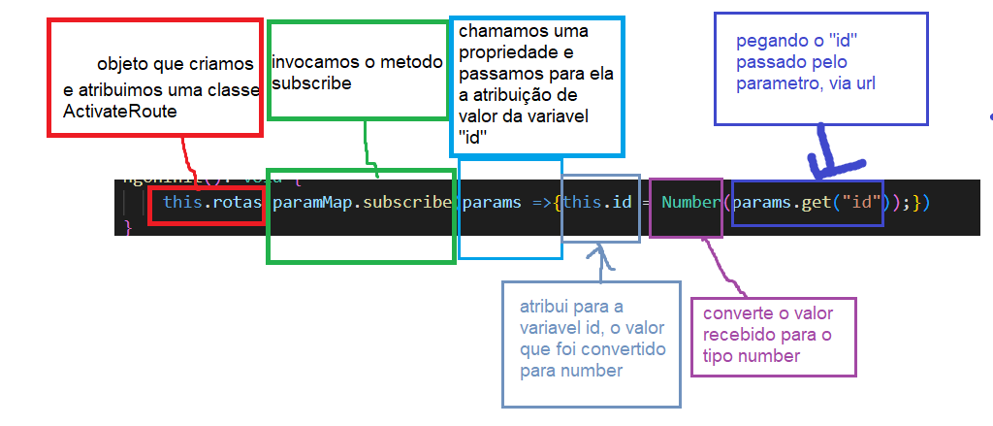

5 ultimo passo o parametro de rota é o setuinte:
abra o arquivo parametro-rota-pesquisa.html
implemente a seguinte linha:
<h2>parametro de rota:{{ id }}</h2>

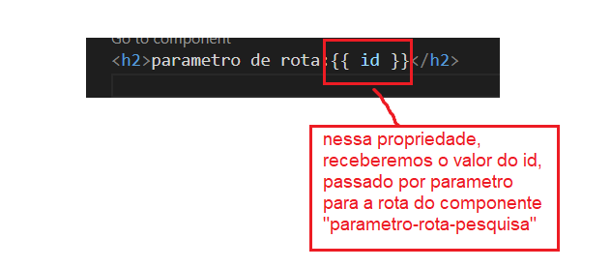

Parametros de consulta ou query-paramters:
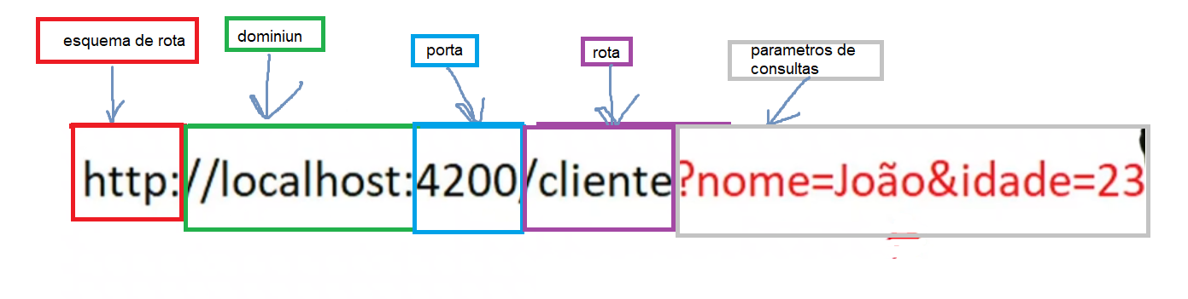
os parametros de consolta, são declarados depois da rota, iniciado por um “?” depois a informação que pode ser uma variavel “nome” seguida do sinal de atribuição “=” mais o valor dessa informação “joão”, caso haja mais de 1 parametro de consulta, eles dever ser separados por um “&” e passa o próximo parametro de pesquisa, “idade”=23
os parametros de consulta serve basicamente para fazer um filtro listagem de dados

a implementação do parametros de consulta é igual aos de parametro de rota, com exceção do “?” que antecede o parametro a ser passado, e p “&” que é usado para separar os parametros quando for passado mais de um .
A mesmo rota criada para o parametro de rota, tambem serve para o parametro de pesquisa
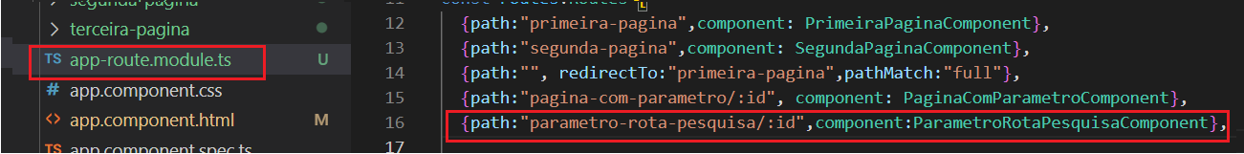
no arquivo parametro-rota-pesquiso, implemente os seguintes codigos:
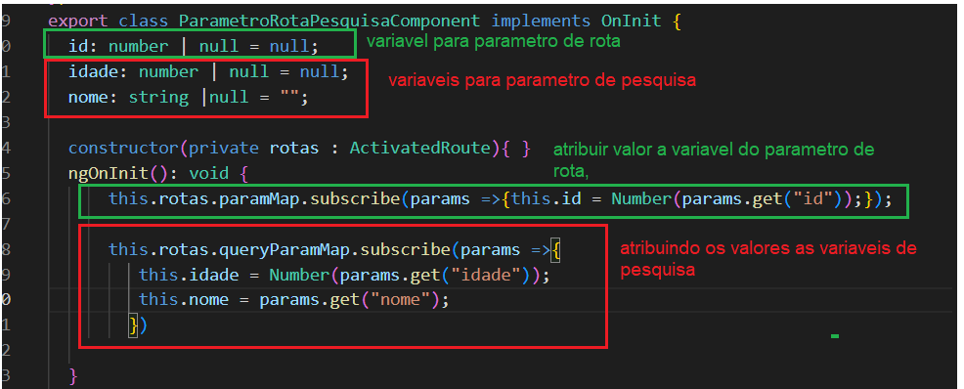
no arquivo parametro-rota-pesquisa ficara assim
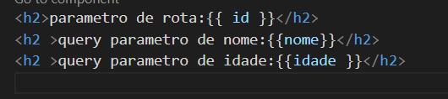

dentro da pagina no navegador , passando os parametros de rota e pesquisa pela url:
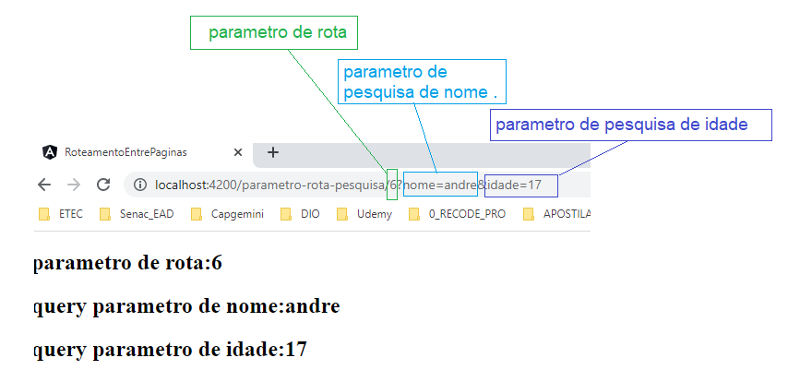

Lazy Loading:

soluções como o Lazy Load surgiram para aprimorar a experiência dos usuários.

Pesquisas apontam que sites e portais que demoram pra carregar geram altas taxas de rejeições, o que pode causar impactos não só no número de acessos – mas também no seu faturamento.

O que é Lazy Load?
O Lazy Load (também conhecido como Lazy Loading, ou “carregamento preguiçoso”, em bom português) é uma técnica de programação que ajuda as páginas a exibirem seus conteúdos de maneira mais ágil e eficiente.
Com a evolução dos smartphones, que produzem imagens em resolução cada vez maior, o Lazy Load consiste em exibir os arquivos mais pesados no final do carregamento, ou apenas quando entram no campo de visão do usuário.
Se você visita uma página onde o conteúdo é ilustrado com uma foto em alta resolução, o Lazy Load vai dar prioridade a carregar todos os outros elementos para que o site abra mais rapidamente.
https://alright.com.br/o-que-e-lazy-load/
o carregamento da pagina é feito conforme a necessidade de visualização do conteudo, ou seja se o usuário clicar em um link, ai naquele momento ser carregado o conteúdo daquele link,sendo assim o conteúdo de um site vai sendo carregado conforme o usuário vai interagindo com a pagina ou site.
Implementar lazy-loading:
criar um novo modulo:
ng generate module lazy-loading
add rotas ao novo modulo já no momento da criação:
--route=lazy-loading
atribui esse novo modulo ao module peincipal que é o app.module
--module=app.module
codigo completo:
ng generate module lazy-loading --route=lazy-loading --module=app.module
Obs: caso apareça essa msg de erro: Couldn't find a route declaration in /src/app/app.module.ts.
Use the '--module' option to specify a different routing module
ele esta dizendo que não foi encontrado uma declaração de rota no arquivo app.moddules.ts, sendo assim temos que declarar nossa rota nesse arquivos
acressentando as seguintes linhas de codigo:
import { AppRouteModule } from './app-route.module';// inporta nosso arquivo onde definimos nossas rotas
import { Router, RouterModule, Routes } from '@angular/router'; // importa o Routes de angular routes

//defino a minha const rotas onde a instalação vai implementar o meu path
const rotas:Routes=[]

por ultimo passar o import do router module.forRoot

imports: [
RouterModule.forRoot(route),

],

ou indicar um outro app module que já tenha essas declarações prontas, se quisessemos poderiamos fazerr o seguinte:
No nosso caso como temos doi arquivo de roteamento usaremos o codigo da seguinte forma, indicando atribuindo o novo module ao nosso app-route.modules, que é o que estamos usando para o nosso roteamento de paginas.
Nosso codigo então fica assim:
ng generate module lazy-loading --route=lazy-loading --module=app-route.module
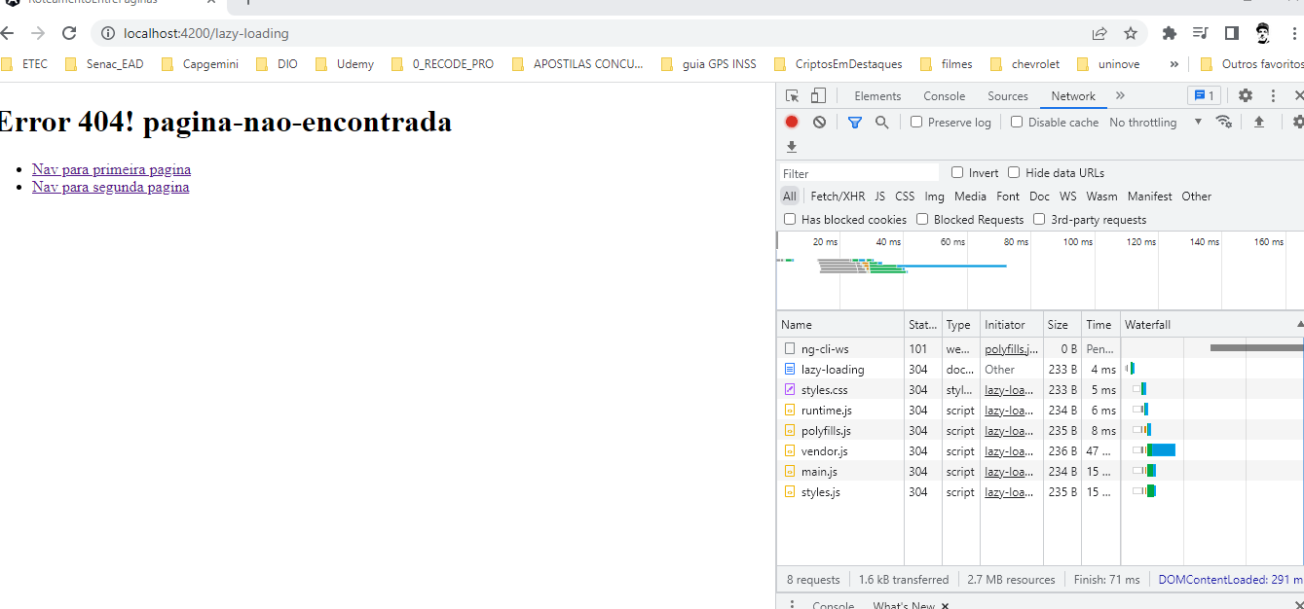
Obs.: o tipo de carregamento que usamos nos roteamentos anteriores era o

conceito de root Guard do angular
atravéz dos root Guards conseguimo restringir o acesso ha todo ambiente de uma aplicação ou apenas paginas ou ambientes especificos.
Criando um rootGuart
ng g guard alth
criara um arquivo alth.guard.ts com o seguinte codigo:
import { Injectable } from '@angular/core';
import { ActivatedRouteSnapshot, CanActivate, RouterStateSnapshot, UrlTree } from '@angular/router';
import { Observable } from 'rxjs';

@Injectable({
providedIn: 'root'
})
export class AlthGuard implements CanActivate {
canActivate(
route: ActivatedRouteSnapshot,
state: RouterStateSnapshot): Observable<boolean | UrlTree> | Promise<boolean | UrlTree> | boolean | UrlTree {
return false;
}

}

com esse guard conseguimos tornar qualquer acesso restrito, para isso fazemos o seguinte:
primeiro para fim de teste, mudaremos o retorno da nosso class althGuard, de true para false

vamos até as nossas rotas em app-route.modules, e na rota do componente pagina protegida, adicionaremos o nosso rootGuard:
agora nossa pagina protegida esta inacessivel.
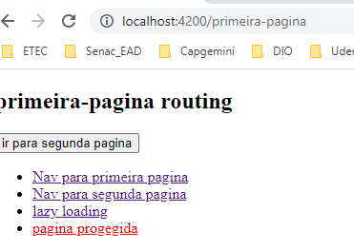
Obs.: ao clicar no link da pagina protegida , não navegamos mais para a pagina do link, observe que na barra de navegação da pagina, mesmo clicando no link da pagina protegida permanecemos ainda na primeira pagina, como mostra a url da barra de endereço

Implementando o login:
criar o component login:
ng g compnent login
em login.component.html, crie os imputs para o login, como e-mail e senha
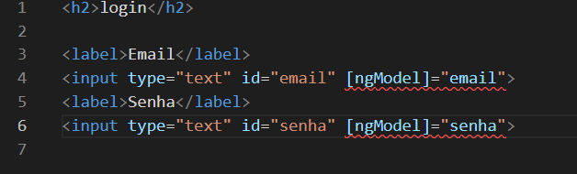

lembrando que o [ngModel]= é usaod para o two way data binding, e para uasar o ngModel é nescessario la no arquivo app.module.ts , importar o FormsModule, como mostra a imagem abaixo:

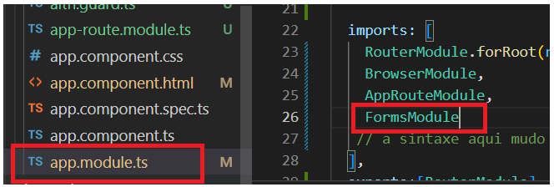

lembrando tambem , que devemos fazer as declarações dos dos componentes em declarations:[] caso o import não seja feito automaticamente.

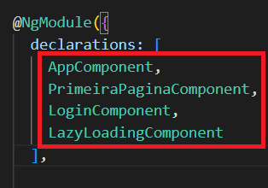

Para implementar o logim precisamos de um serviço de autenticação, e pra isso faça o seguinte:

criar um serviço de autenticação:
ng g service autentication

continuar com o relatório!

Continuar assistindo apartir do aula: 4H
praticar apartir da aula 6D:

